仪器名称：渗透压摩尔浓度测定仪
型号：SR-10
品牌：铄瑞科技
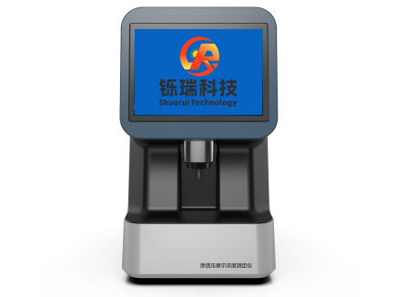
产品特点：
SR-10型渗透压摩尔浓度测定仪是用于测定溶液和各种体液渗透压或摩尔浓度(Osmolality)的仪器，渗透压摩尔浓度测定法是国家药典2025版中新增的检测方法。适用于注射剂中的静脉输液及椎管注射用注射液、滴眼液、血液、尿液等渗透压摩尔浓度分析检测。本仪器完全满足2025版《中国药典》、《美国药典》和《欧洲药典》检测标准的规定。
仪器采用全彩液晶触控屏操作显示，界面操作简单。单机版存储量5万组数据，无需扩展，随时可调用和打印。仪器采用双半导体制冷系统，无冷冻液，冷针导向防偏离设计，无污染，无噪音。具备权限管理和工作日志，完全满足GMP数据完整性需求。

性能特点：
- 智能化设计，抗干扰性能强，重复性好，探头自动升降。
- 彩色触摸屏显示，菜单操作界面直观、简单、易懂，界面内容丰富。
- 具有记忆存储功能，可保存仪器量程校准参数。
- 单机版存储量5万组数据；无需要扩展 ， 随时可调用和打印。
- 具有实时日历时钟功能，可将检测的日期、时间打印在检测报告中。
- 仪器提供内置微型打印机，用户可将测量结果进行打印，作为长期保留。
- 符合数据完整性要求，采用密码登录，四级权限进行管理分配。
- 仪器采用双半导体制冷系统，无冷冻液，冷针导向防偏离设计，无污染，无噪音。
- 测量范围宽，能满足各种注射液、滴眼液、生物制品的渗透压摩尔浓度的检测。
- 取样量少，适合于多种微量药品的检测。
- 能提供多种浓度较准液
- 可进行两点及多点的线性校正，线性度好，检测精度高。
- 内置《中国药典》数百种注射剂药品名称，方便预设检品资料。

技术参数：
测量范围：0－3000mosmol/kgH2O ；
样 品 量：50ul (50ul-100ul)
预冷时间：≤3分钟;
测试时间：<50秒
显示结果单位：渗透压摩尔浓度（mOsmol/kg H₂O）、渗透压摩尔浓度比；
准 确 度： ±1%
R S D：≤±1%(300 mosmol/kg)
分 辨 率：1mosmol/kgH2O
线 性：<1%(直线）
环境温度：室温～65℃
电源功率：AC 220V±10% 65W
序号 | 名称及型号 | 单位 | 数量 | 备 注
1 | 主机 | 台 | 1
2 | 电源线 | 根 | 1
3 | 测试管 | 包 | 1 | 500个
4 | 标准品 | 个 | 2
5 | 说明书 | 本 | 1
6 | 合格证 | 份 | 1
7 | 装箱单 | 张 | 1
8 | 打印纸 | 卷 | 1
9 | 保修卡 | 张 | 1
10 | 安装启动记录单 | 张 | 1

主要配置

